19.03 2020г.
Электромагнитная индукция
1831 г. - М. Фарадей обнаружил, что в замкнутом проводящем контуре при изменении магнитного поля возникает так называемый индукционный ток. (Индукция, в данном случае, - появление, возникновение). |  |  | 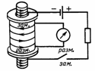
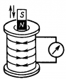
Индукционный ток в катушке возникает
При перемещении постоянного магнита относительно катушки;
при перемещении электромагнита относительно катушки;
при перемещении сердечника относительно электромагнита, вставленного в катушку;
при регулировании тока в цепи электромагнита;
при замыкании и размыкании цепи
Явление возникновения ЭДС в замкнутом проводящем контуре при изменении магнитного поля (потока), пронизывающего контур, называется электромагнитной индукцией.  Или: явление возникновения электрического поля при изменении магнитного поля (потока), называется электромагнитной индукцией. |  |  | 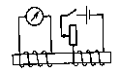  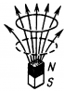
Закон электромагнитной индукции
При всяком изменении магнитного потока через проводящий замкнутый контур в этом контуре возникает электрический ток. I зависит от свойств контура (сопротивление): 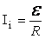. e не зависит от свойств контура: 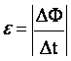.
ЭДС индукции в замкнутом контуре прямо пропорциональна скорости изменения магнитного потока через площадь, ограниченную этим контуром.
Основные применения электромагнитной индукции: генерирование тока (индукционные генераторы на всех электростанциях, динамомашины), трансформаторы.

Правило Ленца  Возникновение индукционного тока - следствие закона сохранения энергии!  В случае 1: При приближении магнита, увеличении тока, замыкании цепи: 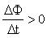; Магнитный поток Ф → ΔФ>0.Чтобы компенсировать это изменение (увеличение) внешнего поля, необходимо магнитное поле, направленное в сторону, противоположную внешнему полю: 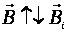, где - т.н. индукционное магнитное поле.  В случае 2: при удалении магнита, уменьшении тока, размыкании цепи: 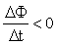. Магнитный поток Ф → ΔФ<0. Чтобы компенсировать это изменение (уменьшение), необходимо магнитное поле, сонаправленное с внешним полем: 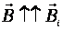. |  | 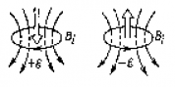  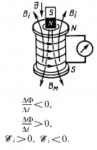
Источником магнитного поля является ток. Поэтому:
Возникающий в замкнутом контуре индукционный ток имеет такое направление, что созданный им поток магнитной индукции через площадь, ограниченную контуром, стремится компенсировать то изменение потока магнитной индукции, которое вызывает данный ток (правило Ленца).

Ток в контуре имеет отрицательное направление (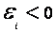),еслипротивоположно (т.е. ΔΦ>0). Ток в контуре имеет положительное направление (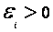), если совпадает с , (т.е. ΔΦ<0).
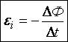
Поэтому с учетом правила Ленца (знака) выражение для закона электромагнитной индукции записывается: .
Данная формула справедлива для СИ (коэффициент пропорциональности равен 1). В других системах единиц коэффициент другой.
Если контур (например, катушка) состоит из нескольких витков, то 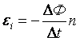,
где n – количество витков.

